**单点登录设计方案**

## 统一登录

### 流程图

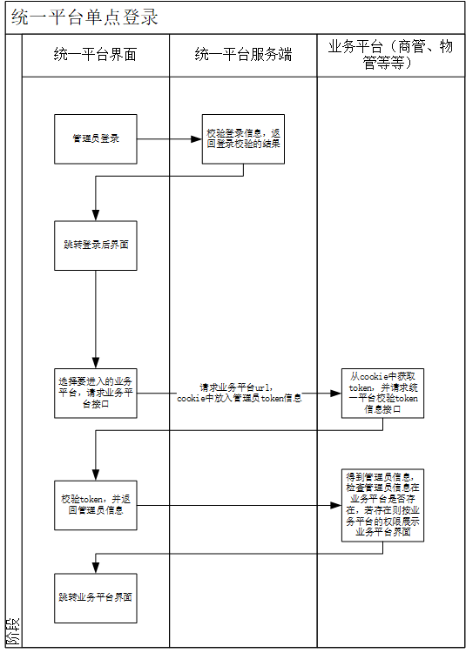

### 用户管理

用户信息包括用户唯一编号、用户的账号、密码、创建时间、昵称、性别、手机号。平台默认设置超管账号，超管账号进行用户信息的管理。

#### 用户增加

超管创建用户信息，选择角色，根据角色关联的平台，向平台同步管理员信息。

#### 用户删除

超管可删除用户信息，使用逻辑删除，删除时将用户账号添加删除标识，并向平台同步管理员信息。

#### 用户修改

超管可修改用户信息，并向平台同步管理员信息。

#### 用户查询

提供所有管理员的查询功能。

### 角色管理

提供角色的的管理功能，角色与平台信息进行关联。

### 平台管理

提供平台信息的管理功能。平台信息包括平台的名称、应用id、应用密钥、平台跳转url、创建时间等。

### 单点登录

#### 跳转业务平台

跳转平台信息中的url，带入参数用户唯一编号、用户token、有效期信息，信息封装在cookie中，业务平台需从cookie中获取。

#### 校验token

业务平台从cookie中得到用户的唯一编号、token和有效期后，要调用统一登录平台验证token并获取用户信息，得到成功的结果后，业务平台自行进行页面渲染。

### 管理员信息同步

提供管理员信息同步接口，同步管理员信息。有则更新，无则添加。

接口地址：业务平台提供

请求参数：

|  |  |  |  |
| --- | --- | --- | --- |
| **字段名** | **数据类型** | **是否必填** | **描述** |
| uid | String | M | 用户唯一编号 |
| userName | String | M | 用户账号 |
| nickName | String | M | 用户昵称 |
| userType | String | M | 用户类型（00系统用户） |
| email | String | O | 用户邮箱 |
| phoneNumber | String | O | 手机号 |
| sex | String | O | 性别（0男 1女 2未知） |
| userStatus | String | O | 帐号状态（0正常 1停用） |
| delFlag | String | O | 删除标志（1代表存在 2代表删除） |